Отчёт по индивидуальному проекту №2

Дисциплина: Основы информационной безопасности

Барсегян Вардан Левонович НПИбд-01-22

Содержание

1 Цель работы 1

2 Выполнение лабораторной работы 1

3 Выводы 3

Список литературы 3

# 1 Цель работы

Знакомство и установка DVWA в систему Kali Linux.

# 2 Выполнение лабораторной работы

1. Открываю консоль и ввожу команду *wget https://raw.githubusercontent.com/IamCarron/DVWA-Script/main/Install-DVWA.sh* для скачивания исполняемого файла DVWA (рис. 1)

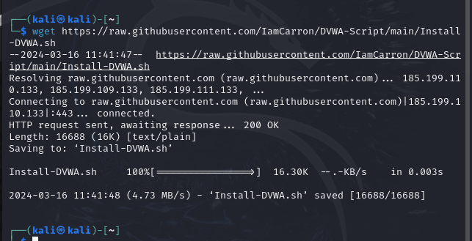

Рис. 1: Скачивание DVWA из Github

1. Для установленного файла добавляю права на исполнение с помощью команды *chmod +x* (рис. 2)

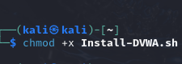

Рис. 2: Права на исполнение

1. Запускаю от имени суперпользователя скачанный файл командой *sudo ./Install-DVWA.sh*. (рис. 3, рис. 4)

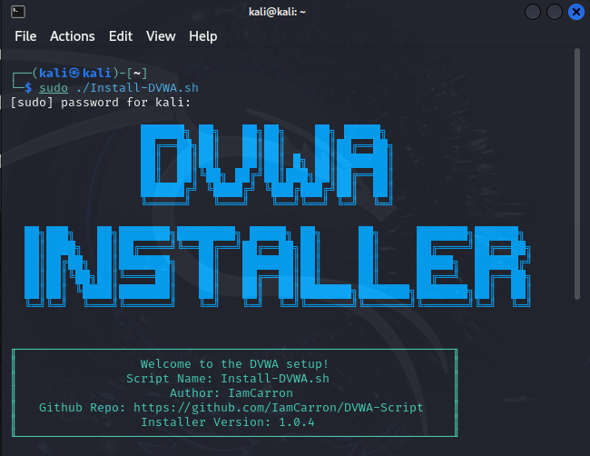

Рис. 3: Установка DVWA

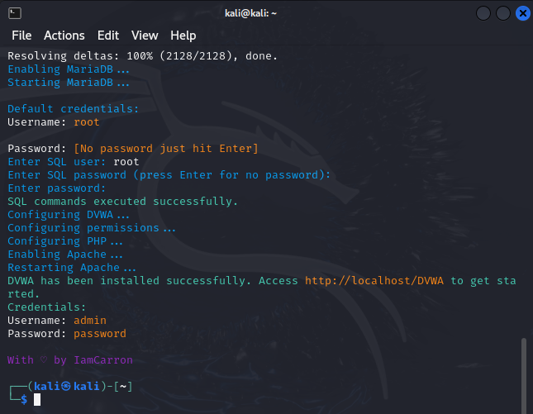

Рис. 4: Установка DVWA

# 3 Выводы

Я узнал о DVWA и поставил ее на систему Kali Linux

# Список литературы